ФГБОУ ВО «Кемеровский государственный университет»
Кафедра ЮНЕСКО по информационным вычислительным технологиям

ЛАБОРАТОРНАЯ РАБОТА № 3

по дисциплине «Языки программирования»
Семестр 2
Вариант 6

Тема: строки

Выполнил:
студент группы ФИТ-194

Черепенько А.С
(Фамилия И.О.)
Проверил:
кафедры ЮНЕСКО по ИВТ
(должность)

Рейн Т.С
(степень, звание) (Фамилия И.О.)

Кемерово, 2020
При решении задач использовать шаблон string нельзя. Использовать специальные функции для обработки строк можно, если в формулировки задания не сказано иное!

Задания для разбора в классе:

- Напишите функцию вычисления длины строки. Использовать специальные функции для обработки строк нельзя.
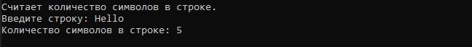
- Написать программу, которая использует генератор случайных чисел. Программа должна использовать 4 массива: article, существительное, глагол, предлог. Программа должна создавать предложения, выбирая случайным образом слова из массивов в следующем порядке: article, существительное, глагол, предлог, article и существительное. После выбора очередного слова выполняется конкатенация с предыдущим словом в массиве, который должен быть достаточно большим, чтобы уместить полное предложение. Слова должны отделяться пробелом. Предложение должно начинаться с заглавной буквы и заканчиваться точкой.
- Написать функцию palindrom. Данная функция возвращает значение 1, если строка (параметр функции) является палиндромом, то есть ее можно прочитать одинаково как слева направо, так и справа налево.
Например, “город хорог - горох дорог”, «А роза упала на лапу Азора».

Инструкция:
На результат проверки не должны влиять знаки препинания, пробелы и разный регистр букв. Т.е. проверяются только буквы строки.
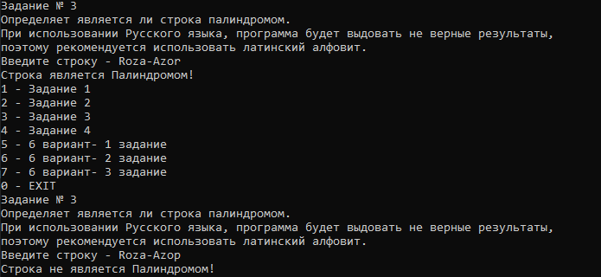
- Составить программу, которая подсчитывает количество слов и предложений.

Вариант 6.
- Напишите функцию склейки строки и n символов другой строки. Данная функция должна добавлять n символов второй строки к первой. Использовать специальные функции для обработки строк нельзя.
- Имеется текстовый файл со следующим содержимым:

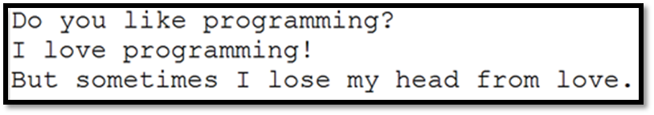
Выведите на экран самое короткое слово последней строки данного текста.
- Упорядочите слова текста из задания 2 по убыванию их длины.
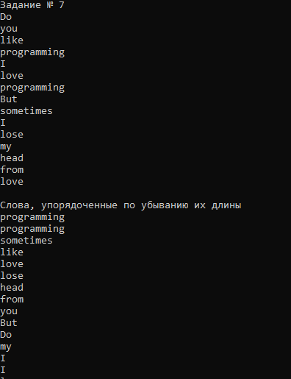
#define _CRT_SECURE_NO_WARNINGS
#include <iostream>
#include <fstream>
#include <string.h>
#include <cstring>
#include <stdio.h>
#include <cctype>

int palindrom(char* a);

void menu();

void kount(char* a);

void Chisloli(char* t);

void sort(char** a, int size);

void line(int a[], int n);

void output(char** a, int n);

int text(int len);

int min_word(int len);

using namespace std;
int main()
{
setlocale(LC_ALL, "Russian");
int n, len = 255;
int namber = 1;
while (namber != 0)
{
menu();
cout << "Задание № ";
cin >> namber;
switch (namber)
{
case 1:
{
cout << "Считает количество символов в строке." << endl;
cin.clear();
cin.ignore();
int i, n = 0;
char* s = new char[100];
cout << "Введите строку: ";
cin.getline(s, 255);
for (i = 0; s[i] != '\0'; i++) n++;
cout << "Количество символов в строке: " << n << endl;
cout << endl;
break;
}
case 2:
{
cout << "Составляет предложения из заранее подготовленных слов." << endl;
cout << "Порядок слов: article, существительное, глагол, предлог, article и существительное. " << endl;
cin.clear();
cin.ignore();
int articles, syhestvitelnoes, glagols, predlogs;

char* article[100];
{
ifstream fin("article.txt");
if (!fin) {
cout << "Ошибка открытия файла" << endl;
exit;
}
char* s = new char[100];
int size = 0;
int n;
while (!fin.eof())
{
fin.getline(s, 100, '\n');
char seps[] = " ,;"; // Строка разделителей
char* token; // указатель на новой слово
token = strtok(s, seps);// находим первое слово
n = 0; //n - количество слов
while (token != NULL)
{
article[size] = token; size++;
token = strtok(NULL, seps); n++;// выделяем следующее слово
}
}

articles = n;
cout << endl;
}

char* syhestvitelnoe[100];
{
ifstream fin("syhestvitelnoe.txt");
if (!fin)
{
cout << "Ошибка открытия файла" << endl;
exit;
}
char* s = new char[100];
int size = 0;
int n;
while (!fin.eof())
{
fin.getline(s, 100, '\n');
char seps[] = " ,;"; // Строка разделителей
char* token; // указатель на новой слово
token = strtok(s, seps);// находим первое слово
n = 0; //n - количество слов
while (token != NULL) {
syhestvitelnoe[size] = token; size++;
token = strtok(NULL, seps); n++;// выделяем следующее слово
}
}

syhestvitelnoes = n;
}

char* glagol[100];
{
ifstream fin("glagol.txt");
if (!fin)
{
cout << "Ошибка открытия файла" << endl;
exit;
}
char* s = new char[100];
int size = 0;
int n;
while (!fin.eof())
{
fin.getline(s, 100, '\n');
char seps[] = " ,;"; // Строка разделителей
char* token; // указатель на новой слово
token = strtok(s, seps);// находим первое слово
n = 0; //n - количество слов
while (token != NULL) {
glagol[size] = token; size++;
token = strtok(NULL, seps); n++;// выделяем следующее слово
}
}

glagols = n;
}

char* predlog[100];

{
ifstream fin("predlog.txt");
if (!fin)
{
cout << "Ошибка открытия файла" << endl;
exit;
}
char* s = new char[100];
int size = 0;
int n;
while (!fin.eof())
{
fin.getline(s, 100, '\n');
char seps[] = " ,;"; // Строка разделителей
char* token; // указатель на новой слово
token = strtok(s, seps);// находим первое слово
n = 0; //n - количество слов
while (token != NULL)
{
predlog[size] = token; size++;
token = strtok(NULL, seps); n++;// выделяем следующее слово
}
}

predlogs = n;
}

int N;
cout << "Количество предложений = ";
cin >> N;

for (int i = 0; i < N; i++)
{
const int max_N = 256;
char offer[max_N];
sprintf(offer, "%s %s %s %s %s %s.", article[rand() % articles], syhestvitelnoe[rand() % syhestvitelnoes], glagol[rand() % glagols], predlog[rand() % predlogs], article[rand() % articles], syhestvitelnoe[rand() % syhestvitelnoes]);
offer[0] = toupper(offer[0]);
cout << offer << endl;
}
cout << endl;
break;
}
case 3:
{
cout << "Определяет является ли строка палиндромом." << endl;
cin.clear();
cin.ignore();
int i;
char* s = new char[100];
cout << "При использовании Русского языка, программа будет выдовать не верные результаты," << endl;
cout << "поэтому рекомендуется использовать латинский алфовит." << endl;
cout << "Введите строку - ";
cin.getline(s, 255);
if (palindrom(s)) cout << "Строка является Палиндромом!" << endl;
else cout << "Строка не является Палиндромом!" << endl;
break;
}
case 4:
{
cout << "Считает количество слов в строке, а также количество предложений." << endl;
cin.clear();
cin.ignore();
int i;
char* s = new char[100];
cout << "Введите строку: ";
cin.getline(s, 255);
kount(s);
break;
}
case 5:
{
break;
}
case 6:
{
cin.clear();
cin.ignore();
min_word(len);
break;
}
case 7:
{
cin.clear();
cin.ignore();
text(len);
break;
}
}
}
}

void menu()
{
cout << "1 - Задание 1" << endl;
cout << "2 - Задание 2" << endl;
cout << "3 - Задание 3" << endl;
cout << "4 - Задание 4" << endl;
cout << "5 - 6 вариант- 1 задание" << endl;
cout << "6 - 6 вариант- 2 задание" << endl;
cout << "7 - 6 вариант- 3 задание" << endl;
cout << "0 - EXIT" << endl;
}
/*
Функция на вход получает символьный массив а.
Функция предназначена для проверки, является ли введенная строка палиндромом или нет.
Функция возвращает 1 или 0.
1 - строка является палиндромом.
0 - строа не является палиндромом.
*/
int palindrom(char* a)
{
char* b = new char[100];
int n = strlen(a);
int k = 0;
for (int i = 0; i < n; i++) {
if (isalpha(a[i])) {
b[k++] = tolower(a[i]);
}
}
b[k] = '\0';

bool t = 1;
int j;
for (int i = 0, j = strlen(b) - 1; i < j; i++, j--)
{
if ((b[i]) != b[j])
{
t = 0;

}
}
return t;
}

/*
Функция на вход получает символьный массив а.
Функция используется для подсчёта количество слов и предложений в строке.
*/
void kount(char* a)
{
int i;
char* b = new char[100];
strcpy(b, a);

char seps[] = " ,.;!?";
char seps1[] = ".!?";
char* token;
token = strtok(b, seps);
int n = 1;
while (token != NULL) {
token = strtok(NULL, seps); n++;
}
n--;
cout << "Количество слов: " << n << endl;
n = 0;
for (i = 0; i < strlen(a); i++)
{
if (a[i] == '.' || a[i] == '!' || a[i] == '?') n++;
}
cout << "Количество предложений: " << n << endl;
}

/*
Функция на вход получает переменные n и c.
Переменная "n" считает количество слов в строке.
Переменная "c" считает количество строк в текстовом файле.
*/

/*
Функция на вход получает символьный массив t.
Функция предназначена для вроверки, является ли символ числом.
И если символ является числом, тогда записать его как вещественное число.
*/
void Chisloli(char* t)
{
int n = 0, i;
double c = 10;
double f = 0;
n = strlen(t);
for (i = 0; i < n; i++)
{
if ((t[i] <= '9') && (t[i] >= '0')) f = f * 10 + (t[i] - 48); // Вычитание по таблицу ASCII кода.
if (t[i] == '.')
{

for (int j = i + 1; j < n; j++)
{
if ((t[j] <= '9') && (t[j] >= '0'))
{
double d = (t[j] - 48) / c;;
f = f + d; c = c * 10;
}
}
if (t[0] == '-') f = f * (-1);
if (f != 0) printf("%.3f \n", f);
return;
}
}
if (t[0] == '-') f = f * (-1);
if (f != 0) cout << f << endl;
}

void sort(char** a, int size)
{
char seps[] = " ";
int* b = new int[size];
for (int i = 0; i < size; i++)
{
if (isupper(a[i][0]))
{
a[i][0] = tolower(a[i][0]);
}
int t = a[i][0];
b[i] = t;
// cout << (char)t << endl;
//cout << t << " " << a[i] << endl;
}
line(b, size);
for (int i = 0; i < size; i++)
{
for (int j = 0; j < size; j++)
if ((char)b[i] == a[j][0]) { cout << a[j] << endl; a[j] = seps; break; }
}
}

void line(int a[], int n)
{
int i, j, min, mink = 0, t;
for (i = 0; i < n - 1; i++)
{
min = a[i];
for (j = i + 1; j < n; j++)
{
if (a[j] < min)
{
min = a[j];
mink = j;
}
}
if (a[i] > min)
{
t = a[i];
a[i] = a[mink];
a[mink] = t;
}
}
}
int min_word(int len)
{
char s[255], min[255];
char* word;
char del[] = " ?!.,\0";
int l = 1;
ifstream fin("test.txt");
if (!fin)
{
cout << "Файл не найден" << endl;
return 1;
}
while (fin.getline(s, 255))
{
if (l == 3)
{
word = strtok(s, del);
strcpy(min, word);
while (word != NULL)
{
word = strtok(NULL, del);
if (word != NULL)
if (strlen(word) < strlen(min))
strcpy(min, word);
}
}
l++;
}
cout << "Самое короткое слово последней строки: " << min << endl;
}

int text(int len)
{
int l, count = 0;
const int n = 255;
char line[n];
char min[n];
char seps[] = " .,!?";
char* word;
char t[255];
ifstream fin("test2.txt");
if (!fin)
{
cout << "Файл не найден" << endl;
return 1;
}
while (fin.getline(line, n))
{
int i = 0;
while (line[i] == ' ' && line[i] != '\0')
{
i++;
}
l = 0;
while (line[i] != '\0') {
if (line[i] != ' ' && l == 0 && line[i] != '-')
{
l = 1;
count++;
}
else
if (line[i] == ' ')
l = 0;
i++;
}
char** b = new char* [count];
for (i = 0; i < count; i++)
{
b[i] = new char[n];
}
i = 0;
word = strtok(line, seps);
while (word != NULL)
{
strcpy(b[i], word);
word = strtok(NULL, seps);
i++;
}
output(b, count);
cout << endl;
for (int i = 0; i < count; i++)
{
for (int j = i - 1; j > 0; j--)
{
if (strlen(b[j]) > strlen(b[j - 1]))
{
strcpy(t, b[j]);
strcpy(b[j], b[j - 1]);
strcpy(b[j - 1], t);
}
}
}
cout << "Слова, упорядоченные по убыванию их длины " << endl;
output(b, count - 1);
cout << endl;
}
cout << endl;
}
void output(char** a, int n)
{
for (int i = 0; i < n; i++)
{
{
cout << a[i] << endl;
}
}
}

